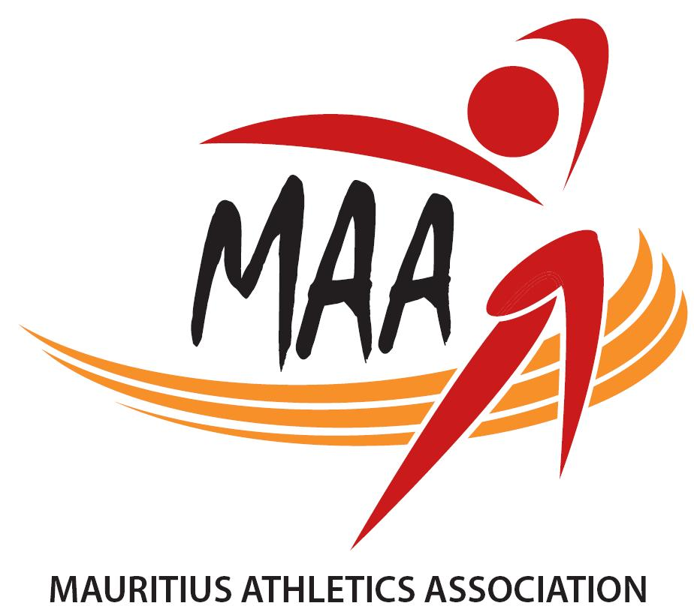
MAURITIUS ATHLETICS ASSOCIATION

Maryse Justin Stadium Tel: (230 4654322
Primo Nebiolo House Fax: (230) 4540392
Reduit 80833 Email: athletics@intnet.mu
Website: maa.intnet.mu mri@mf.worldathletics.org

Affiliated to: WORLD ATHLETICS and CAA

CHAMPIONNAT U18 PEPSI COLA

STADE MARYSE JUSTIN REDUIT

JEUDI 07 OCTOBRE 2021

PROGRAMME

16H00 800 M (D) FINALE
16H15 800M (H) FINALE
JAVELOT (D) QUAL A

16H30 200M (D) S FINALE
LONGUEUR (H) QUAL A & B

16H45 200M (H) S FINALE

16H50 JAVELOT (D) QUAL B

17H00 3000M (H) (D) FINALE

SAMEDI 09 OCTOBRE 2021

PROGRAMME

09H00 5000 M MARCHE (H) FINALE
POIDS (D) FINALE

09H30 400M HAIES (D) FINALE
PERCHE (D) FINALE

09H40 400M HAIES (H) FINALE

09H50 1500M (D) FINALE
POIDS (H) FINALE
LONGUEUR (D) FINALE
JAVELOT (D) FINALE

10H00 100M (D) FINALE

10H10 100M (H) FINALE

10H20 400M (D) FINALE

10H30 400M (H) FINALE

10H45 100M HAIES (D) 1ER TOUR
LONGUEUR (H) FINALE
DISQUE (D) FINALE

11H00 110M HAIES (H) FINALE
JAVELOT (H) FINALE

11H15 200M (D) FINALE

11H25 200M (H) FINALE

11H35 1500M (H) FINALE

11H50 100 M HAIES (D) FINALE

12H10 100 M (H) U 20

12H25 100 M (D) U 20

12H40 MEDLEY RELAIS (D) INTER CLUBS Classement aux temps
13H00 MEDLEY RELAIS (H) INTER CLUBS

13H15 400 M (D) U 20

13H25 400 M (H) U 20

13H40 200 M (D) U 20

13H50 200 M (H) U 20

02.10.2021

